Monsieur Adrienne

Chanson poétique

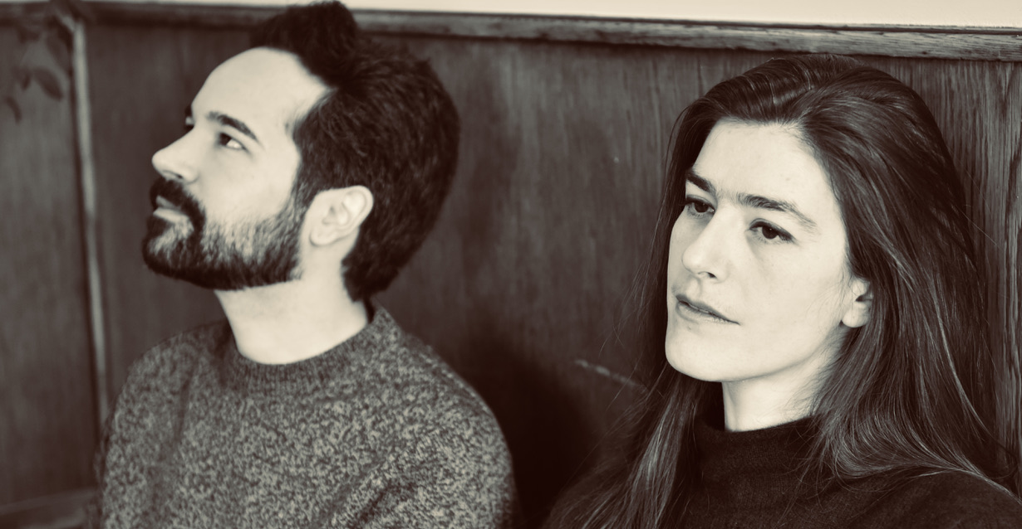

D’abord une envie terrible de dire, avec légèreté, les drames intimes timidement gardés en soi, mais vérité première de nos liens. La joie et la force du désir, qui nous porte et nous défie, nous grise et nous angoisse. Le vœu d’en dire un peu mais pas trop, d’effleurer sans fixer, d’y toucher mine de rien, pour faire simple quand on est compliqué. Et puis un goût pour des mélodies et harmonies qui empruntent ses tensions au jazz, ses rondeurs à la pop, ses jeux au cabaret. Un piano qui s’offre comme du velours, s’émancipe ou donne la réplique à une voix suave et mutine, qui toujours raconte ce travail permanent pour être quelque chose comme soi. On vous présente **Monsieur Adrienne**, duo piano-voix né en 2023 entre Lausanne et Genève.

Chanteuse, autrice et traductrice, **Alexandra Cinter** place les mots et la voix au centre de sa vie. Elle se forme notamment en littérature, en chant lyrique et musiques actuelles. Elle s’intéresse à de nombreux modes d’écritures, dont le roman (éd. de l’Hèbe, 2018), le spocken word (Musique d’Avenir, 2023), puis les chansons. Elle se passionne également pour toutes les formes d’expressivité vocale, du legato aérien à un parler-chanté plus épuré.

Pianiste de formation classique, **Adrian Cepeda** s’intéresse très tôt à l’improvisation, qu’il développera notamment en s’initiant au jazz, avec Yannick Delez. Au fil de son parcours, son univers musical s’étoffe également d’un répertoire de musiques de film ou encore pop. La richesse harmonique, mais aussi l’authenticité d’une musique qui se vit dans l’instant, révélée par les libertés de l’improvisation, sont aujourd’hui au cœur de sa démarche.

**À écouter :** **Photos HD :**

[www.monsieuradrienne.ch](http://www.monsieuradrienne.ch) <https://1drv.ms/f/s!Amu2Bv5UZJK2gQNUxvwHcB4l8mQz?e=uIJLrS>

<https://mx3.ch/monsieuradrienne> **Contact**: [monsieuradrienne@gmail.com](mailto:monsieuradrienne@gmail.com) +41 079 668 72 85